触摸屏维修
各种品牌触摸屏维修,常见故障如：上电黑屏、 花屏、暗屏、触摸失灵，按键损坏，电源板、高压板故障，液晶、主板坏等，常见品牌如下：

西门子触摸屏维修：TD200、TD400、KTP178、TP170A、TP170B、TP177A、TP177B、TP270、TP277、TP27、MP370、MP277、OP27、OP177B……
三菱触摸屏维修:F920、F930、F940、A950、A951、A956、A970、A975、A985……
Praface触摸屏维修:GP2301、GP2300、GP2400、GP2500、GP250、GP270、GP370、GP377、GP477、GP577……
富士触摸屏维修:UG221H、UG320H、UG330H、UG420H、UG430H、UG520H、UG530H……
欧姆龙触摸屏维修:NT11S、NT20S、NT30、NT30C、NT31C、NT600S、NT620C、NT620S、NT631、NT631C……
HAKOO白光触摸屏维修:V6、V7系列……
其他:AB触摸屏维修、松下触摸屏维修、海泰克触摸屏维修、基恩士触摸屏维修、光洋触摸屏维修、派特莱触摸屏维修、威纶触摸屏维修、B&R贝加莱触摸屏维修、研华触摸屏维修、施耐德触摸屏维修、台达触摸屏维修等。
西门子触摸屏维修 富士触摸屏维修 三菱触摸屏维修
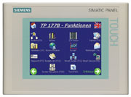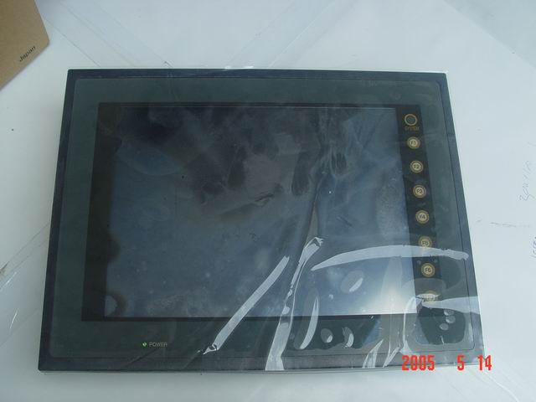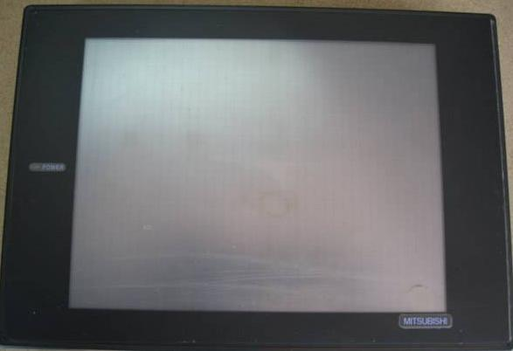
威纶触摸屏维修 VIPA触摸屏维修 HITECH(海泰克)触摸屏维修
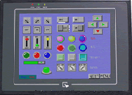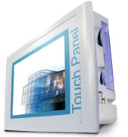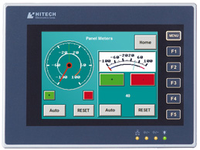
信捷触摸屏维修 Omron(欧姆龙)触摸屏维修 台达触摸屏维修
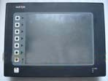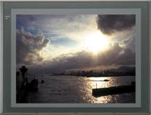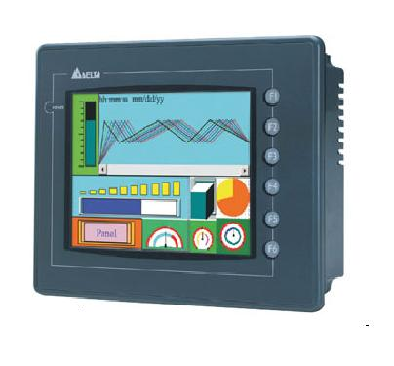
HAKKO(白光) 触摸屏维修 AB触摸屏维修 Pro-face触摸屏维修
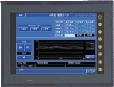 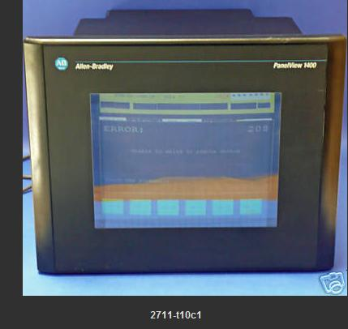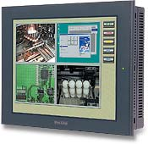
维修流程
客户咨询维修事宜→初步报价(客户提供产品型号及故障状况)→送修(快递、物流、送至我公司) →登记维修品→全面检测→出检测报告及最终维修价格→客户确认→维修成功→客户汇款→发货→进入保修阶段……

维修时间承诺:
我公司对一般维修件的维修时间为客户确认后七个工作日内,加急件(加急件相应增收加急费)的维修时间为客户送修后三个工作日内.以上为正常情况维修时间,具体时间受元器件采购周期和维修程度的影响.
对长期合作客户（正常稳定合作两年以上客户）可提供现场服务.安徽省内自电话报修起二十四小时内到达现场,安徽省周边地区自报修起四十八小时内到达现场。对其他地区客户自报修起五个小时内给予回复应对方案。

保修承诺:
公司承诺对PLC、触摸屏等集成度稍低的产品质保半年，对变频器、直流调速等集成度高的产品质保三个月，以保修签日期为准，若保修期内出现同样故障免费修理。人为故障及非正常情况损坏除外，如电源接入错误、环境过差（过多粉尘、过潮湿、室内温度过高）油污或水进入机器等。若保修期内出现其他故障双方协商解决。

